*МУНИЦИПАЛЬНОЕ БЮДЖЕТНОЕ ДОШКОЛЬНОЕ ОБРАЗОВАТЕЛЬНОЕ УЧРЕЖДЕНИЕ ЦЕНТР РАЗВИТИЯ РЕБЕНКА- ДЕТСКИЙ САД*

*«ФЛАЖОК» ГОРОДА СМОЛЕНСКА*

Творческий отчет об использование нестандартного физкультурного оборудования.

*Подготовила: Жданова М. В.*

*«Забота о здоровье – это важнейший труд воспитателя. От здоровья и жизнерадостности детей зависит их духовная жизнь, умственное развитие, прочность знаний, вера в свои силы »*

*В.А.Сухомлинский.*

Забота о здоровье детей стала занимать во всем мире приоритетные позиции, поскольку любой стране нужны личности творческие, гармонично развитые, активные и здоровые. Самый благоприятный период для укрепления здоровья человека – детство, когда закладывается фундамент здоровья. Все приобретенное ребенком в детстве, сохраняется на всю жизнь.  
Понимая важность данного вопроса, у меня сложилась своя система работы, включающая в себя такие взаимосвязанные  компоненты как:  
-   поиск эффективных форм и методов оздоровительной работы с детьми;   
-   создание условий для всестороннего повышения профессионального мастер­ства педагогов в этой области;   
-   обеспечение единства работы детского сада и семьи.  
В рамках поиска работы новых эффективных подходов к оздоровлению, воспитанию и развитию детей средствами физической культуры, меня заинтересовала тема «Использование нестандартного физкультурного оборудования как эффективного средства приобщения детей к здоровому образу жизни». Изучив данное направление работы я поставила перед собой следующие задачи:  
- продолжать работу по укреплению здоровья детей, закаливанию организма и совершенствованию его функций с помощью использования нестандартного физкультурного оборудования; - воспитывать потребность в здоровом образе жизни;  
- совершенствовать физические качества и обеспечивать нормальный уровень физической подготовленности в соответствии с возможностями и состоянием здоровья ребенка;  
- продолжать создавать условия для реализации потребности в двигательной активности в повседневной жизни.  
Для решения поставленных задач наряду с традиционными методами стала использовать группу приемов, позволяющих обеспечить мотивацию физкультурных занятий это:  
- сенсорная привлекательность материалов, с которыми дети занимаются (главное, чтобы оборудование было ярким, красочным, удобным и приятным на ощупь);   
- обеспечение мотивации и переживания успеха на занятии.  
Для заинтересованности воспитанников в двигательной активности стараюсь использовать такие формы работы, как:  
- физкультурно-оздоровительные занятия (интегрированные, с использованием нестандартного физкультурного оборудования);  
- игровые упражнения;  
- спортивные досуги;  
- физкультминутки;  
- дыхательная гимнастика;  
- закаливание;  
- релаксация.  
Практика показала, что детям, как и взрослым, хочется быть здоровыми и сильными, только дети не знают, что для этого надо делать, поэтому свою 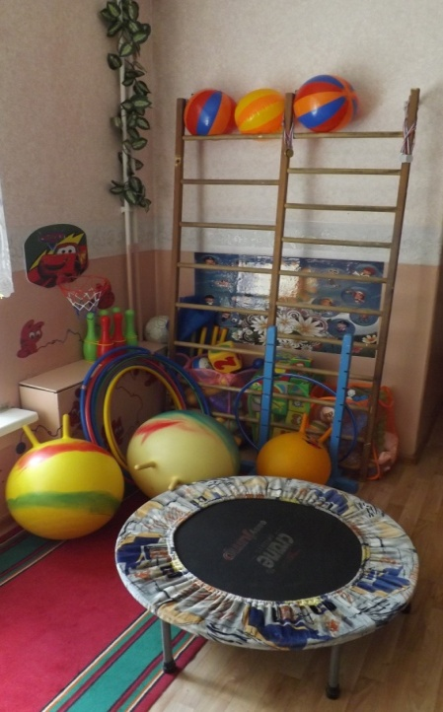работу по сохранению и укреплению здоровья детей я начала с создания импровизированной «тренажерной зоны» в группе, которую оборудовала мячами, скакалками, кеглями. В свободное  время разучиваем с детьми стихи, пословицы, поговорки о здоровье.

Вопросы воспитания здорового ребенка решаю в тесном контакте с семьей. Главное в работе с родителями - это понимание, что делается в детском саду, должно закрепляться дома. Мне важно сформировать у родителей активную позицию при воспитании и оздоровлении своего ребенка, преодолеть их равнодушие. Посредством наглядной агитации, бесед, практикумов знакомлю родителей с последними достижениями в области физического развития детей, ввожу взрослых членов семьи в курс тех проблем и успехов, которые есть у ребенка.  
Дети особенно восприимчивы к положительному примеру отца, матери, к укладу жизни семьи. Поэтому привлекаю родителей в активный воспитательно-образовательный процесс, чтобы полученные ими знания воплощались в конкретной работе по физическому воспитанию. Для этого в группе проводятся совместные спортивные праздники «Мама, папа, я – спортивная семья!», «Веселые старты».   
Для повышения интереса к физкультуре в рамках дополнительного образования веду кружок «Неболейка».  
Физкультурные занятия с использованием нестандартного спортивного оборудования вызывают неподдельный детский интерес, поэтому я стараюсь сочетать творческие задания с различными элементами разнообразных игр и упражнений, что позволяет воспитать в ребенке желание одерживать победу, проявлять инициативу, совершенствовать мастерство.  
Опытом своей работы по данному направлению регулярно делюсь с воспитателями нашего детского сада. Я считаю, что использование на занятиях физкультурой нестандартного спортивного оборудования является очень интересной и новой формой приобщения детей к нормам здорового образа жизни, а учет возрастных особенностей и физических возможностей воспитанников дают положительный результат в оздоровительном, воспитательном и образовательном процессе.